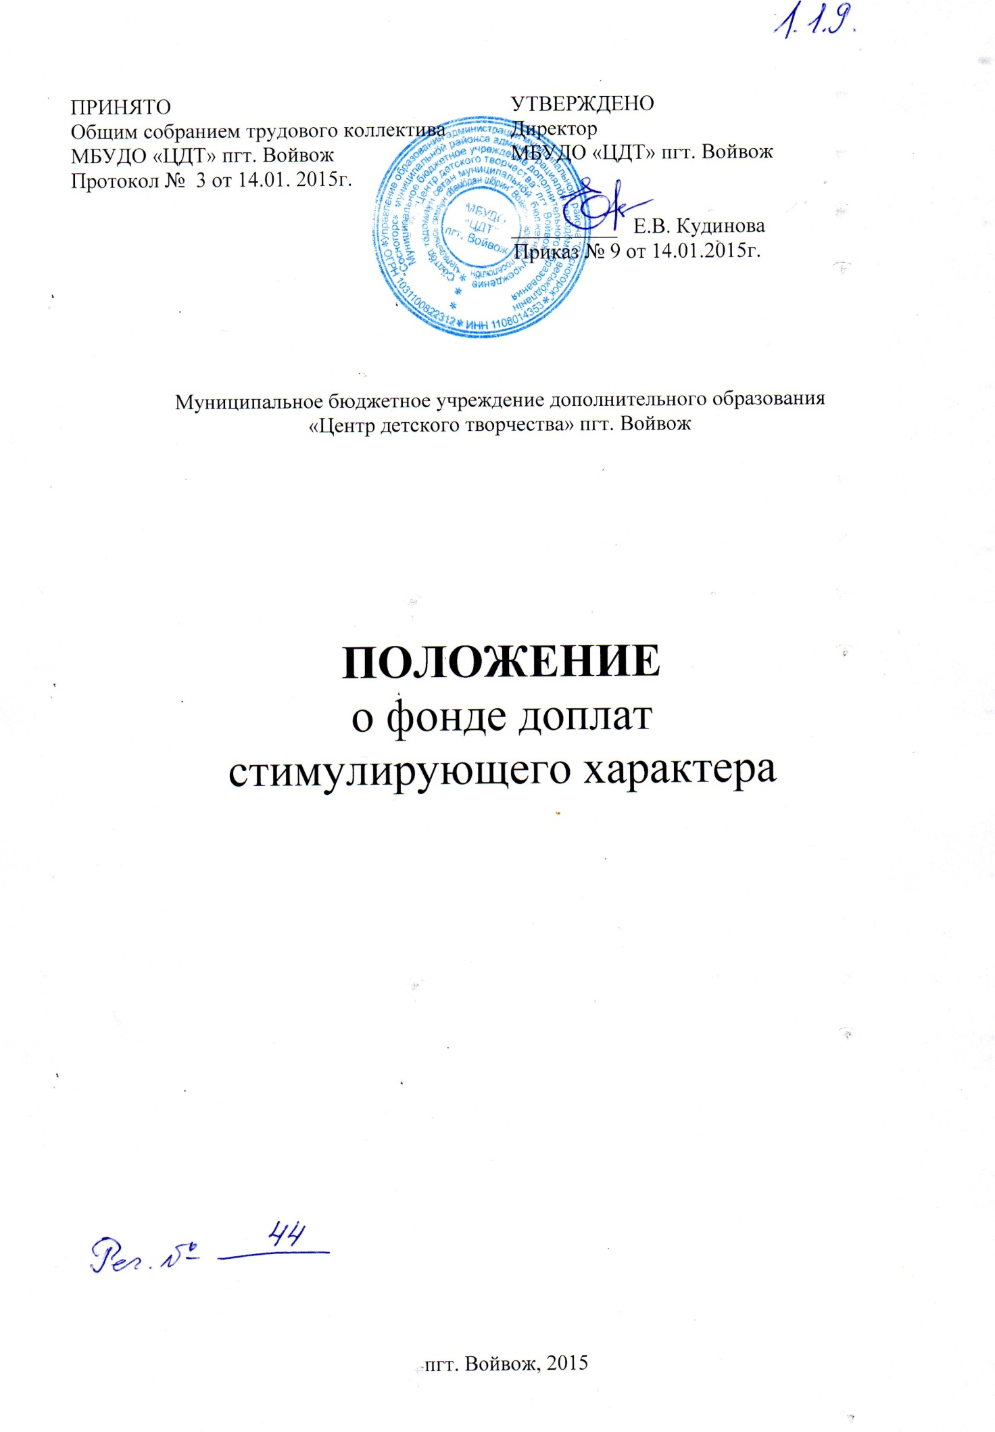

1. **Общие положения**

Фонд доплат стимулирующего характера формируется на основании

- Трудового кодекса Российской Федерации

- ФЗ «Об образовании в Российской Федерации»

- Постановления администрации муниципального района «Сосногорск» от 29.09.2014г №1278 «О внесении изменений в постановление администрации муниципального района «Сосногорск» от 28.04.2014г №517 «Об оплате труда работников муниципальных образовательных организаций муниципального района «Сосногорск»

- Постановления администрации муниципального района «Сосногорск» от 29.09.2014г №1296 «О внесении изменений в постановление администрации муниципального района «Сосногорск» от 29.08.2010г № 800 «О некоторых вопросах оплаты труда работников муниципальных учреждений муниципального образования муниципального района «Сосногорск»

- Постановления администрации муниципального района «Сосногорск» от 28.04.2014г № 517 «Об оплате труда работников муниципальных образовательных организаций муниципального района «Сосногорск»

- Постановления администрации муниципального района «Сосногорск» от 13.09.2013г № 1231 «Об оплате труда работников муниципальных учреждений образования муниципального района «Сосногорск»

- Постановления администрации муниципального района «Сосногорск» от 13.09.2013г № 1228 «О внесении изменений в постановление администрации муниципального района «Сосногорск» от 29.07.2010г «800 «О некоторых вопросах оплаты труда работников муниципальных учреждений муниципального образования муниципального района «Сосногорск»

- Приказа Управления образования администрации муниципального района «Сосногорск» от 31.12.2010 года № 633 «О порядке регулирования уровня заработной платы руководителя и заместителя руководителя муниципальных учреждений образования муниципального района «Сосногорск»», постановления «Об оплате труда работников муниципальных учреждений образования муниципального района «Сосногорск» № 897 от 12.07.2013г., постановления администрации муниципального района «Сосногорск» от 29 июля 2010 года № 800 «О некоторых вопросах оплаты труда работников муниципальных учреждений муниципального района «Сосногорск».

- решения общего собрания трудового коллектива МБУДО «Центр детского творчества» пгт. Войвож. (далее – Центр) (Протокол № 2 от 29.09.2014г),

* 1. **2. Фонд доплат стимулирующего характера**

Фонд доплат стимулирующего характера формируется в процентах от планового фонда оплаты труда по должностным окладам (ставкам заработной платы)

Выплаты стимулирующего характера выплачиваются работникам за счет средств стимулирования труда образовательного учреждения.

Настоящее положение о выплатах стимулирующего характера работникам Центра определяет порядок распределения стимулирующей части фонда оплаты труда в пределах утвержденного планового фонда оплаты труда к должностным окладам, окладам (ставкам заработной платы, тарифным ставкам).

Стимулирующие выплаты включают в себя:

1. Надбавки за интенсивность и высокие результаты
2. Надбавки за качество выполняемых работ
3. Надбавки за выслугу лет
4. Премиальные выплаты по итогам работы

Данное положение определяет формы, критерии, показатели, порядок и механизм осуществления выплат стимулирующего характера за интенсивность и высокие результаты работы.

Для установления размера и порядка надбавок и доплат создается постоянно действующий совещательный орган – комиссия по установлению надбавок и доплат.

Решение о начислении доплат, о снижении размера выплат, а так же их отмене оформляется приказом директора Центра.

Для измерения эффективности труда работников вводятся показатели эффективности/критерии. По каждому критерию устанавливаются целевые индикаторы и единицы измерения каждого показателя эффективности/ критерия , способы оценивания в процентах и периодичность их выплат (приложение №1 к положению)

**3. Коэффициент кратности при установлении среднемесячной заработной платы директору и заместителю директора по УВР.**

Директору и заместителю директора по УВР Центра устанавливается кратность среднемесячной заработной платы к среднемесячной заработной плате работников Центра в зависимости от среднемесячной численности работников Центра в следующем размере:

|  |  |  |  |
| --- | --- | --- | --- |
| № | Среднемесячная численность работников учреждения (чел) | Коэффициент кратности | |
| Для директора | Для заместителя директора по УВР |
| 1 | До 50 (включительно) | 3,0 | 2,5 |

**4. Надбавка не устанавливается в следующих случаях:**

1. В период нетрудоспособности ( в период больничного листа)

2. В период нахождения работника в трудовом отпуске, в отпуске работника по уходу за ребенком, в отпуске без сохранения заработной платы.

3. уволенным работникам по соответствующим основаниям предусмотренным пунктами 5,6,7,8,9,10,11 статьи 81 ТКРФ

**5. Надбавки за выслугу лет**

Надбавки за выслугу лет устанавливаются руководителям, специалистам, другим служащим и высококвалифицированным рабочим Центра в следующих размерах:

|  |  |
| --- | --- |
| Стаж работы | Размер надбавки, в процентах к  должностному окладу, окладу  (ставке заработной платы,  тарифной ставке) |
| свыше 1 года | 5 |
| от 5 до 10 лет | 10 |
| от 10 до 15 лет | 15 |
| свыше 15 лет | 20 |

Надбавки за выслугу лет исчисляются исходя из должностного оклада, оклада (ставки заработной платы, тарифной ставки) работника без учета выплат компенсационного и стимулирующего характера.

Работникам образовательных учреждений, выполняющим педагогическую и (или) преподавательскую работу, надбавка за выслугу лет исчисляется пропорционально объему учебной нагрузки.

Основным документом для определения стажа работы, дающего право на получение надбавки за выслугу лет, является трудовая книжка. В качестве дополнительных документов могут предоставляться справки соответствующих организаций, подтверждающие наличие сведений, имеющих значение при определении права на надбавку за выслугу лет или ее размер, заверенные подписью руководителя и печатью.

Надбавки за выслугу лет устанавливаются так же работникам, работающим по совместительству.

**6. Надбавки за звание «Отличник физической культуры и спорта»**

Надбавка за звание (наличие ведомственной награды: нагрудный знак «Отличник физической культуры и спорта») в размере 10% устанавливается в процентах к должностному окладу (ставке заработной платы, тарифной ставке) при условии соответствия ведомственных наград профилю Учреждения с момента присвоения звания на постоянный срок работы в данном учреждении.

|  |  |  |
| --- | --- | --- |
| № | Перечень  оснований для повышения должностных окладов, окладов (ставок заработной платы, тарифных ставок) работников | Размеры повышения в процентах к должностному окладу(ставке заработной платы, тарифным ставкам) работников |
| 1. | Педагогическим работникам Центра, имеющим почетное звание «Отличник физической культуры и спорта» | 10 |

**7. Премиальные выплаты по итогам работы**

Премирование работников Центра может производиться по итогам работы за календарный и учебный год, за полугодие, за квартал, за месяц.

При премировании работников учитываются:

|  |  |  |  |
| --- | --- | --- | --- |
| №п/п | Показатель | Периодичность выплат | Размер надбавок в % к должностному окладу, окладу (ставке заработной платы, тарифной ставке) |
|  | Успешное и добросовестное исполнение работником своих должностных обязанностей | Ежемесячно, по итогам года | До 30 |
|  | Инициатива, творчество и применение в работе новых форм и методов организации труда | Ежемесячно | 10 |
|  | Качественная подготовка и проведение мероприятий, связанных с уставной деятельностью учреждения | По мере проведения мероприятий, по итогам месяца | 20 |
|  | Выполнение порученной работы, связанной с обеспечением рабочего процесса | Ежемесячно | 20 |
|  | Качественная подготовка и своевременная сдача отчетности | Ежемесячно | 10 |
|  | Участие работника в выполнении важных работ, мероприятий | Ежемесячно | 30 |
|  | Исполнение требований законодательства, приказов Управления образования администрации муниципального района "Сосногорск" | Ежемесячно | До 20 |

**8. перечень показателей оценки работников Центра по которым размер базовой премии может быть снижен:**

8.1. выговор

– заместителю директора по УВР до 180%

- педагогическим работникам, завхозу, учебно-вспомогательному персоналу, техническому персоналу – до 150%

8.2. прогул без уважительной причины

– заместителю директора по УВР до 180%

- педагогическим работникам, завхозу, учебно-вспомогательному персоналу, техническому персоналу – до 150%

8.3. опоздание - до 50%

8.4. хищение собственности Центра

– заместителю директора по УВР до 180%

- педагогическим работникам, завхозу, учебно-вспомогательному персоналу, техническому персоналу – до 150%

8.5 несчастный случай по вине работника

– заместителю директора по УВР до 180%

- педагогическим работникам, завхозу, учебно-вспомогательному персоналу, техническому персоналу – до 150%

8.6. несчастный случай по вине педагогического работника произошедший с учащимися во время образовательного процесса

Педагогические работники – до 150%

8.7. несвоевременное расследование несчастных случаев

– заместителю директора по УВР до 180%

8.8. халатное отношение к оргтехнике

- до 100%

8.9. некачественное выполнение работ – до 50%

8.10 распитие спиртных напитков, нахождение на рабочем месте в состоянии алкогольного опьянения, остаточного алкогольного опьянения (наркотического или токсического)

– заместителю директора по УВР до 180%

- педагогическим работникам, завхозу, учебно-вспомогательному персоналу, техническому персоналу – до 150%

8.11. нарушение условий трудового договора – до 100%

8.12. нарушение требований должностной инструкции – до 100%

8.13. нанесение материального ущерба Центра.

– заместителю директора по УВР до 180%

- педагогическим работникам, завхозу, учебно-вспомогательному персоналу, техническому персоналу – до 150%

8.14. замечание - до 100%

8.15. несвоевременно выполнение организационно-распорядительных документов, приказов, распоряжений, руководящих указаний по работе с персоналом - до 100%

8.16 неисполнение в срок отдельных устных указаний по вопросам производственно-хозяйственной деятельности – до 50%

8.17 несвоевременное проведение первичных и повторных инструкций учащихся и работников без уважительных причин – до 50%

8.18. курение в запрещенных местах – до 20%

8.19 нарушение правил безопасности рабочего процесса - до 50%

Премии начисляются работникам на основании приказа директора Центра на должностной оклад.